Витаминное блюдо - «Витаминное гнездо»
Приготовила Голоднова Злата вместе с
мамой Анастасией Витальевной
-Средняя группа «Колокольчики»
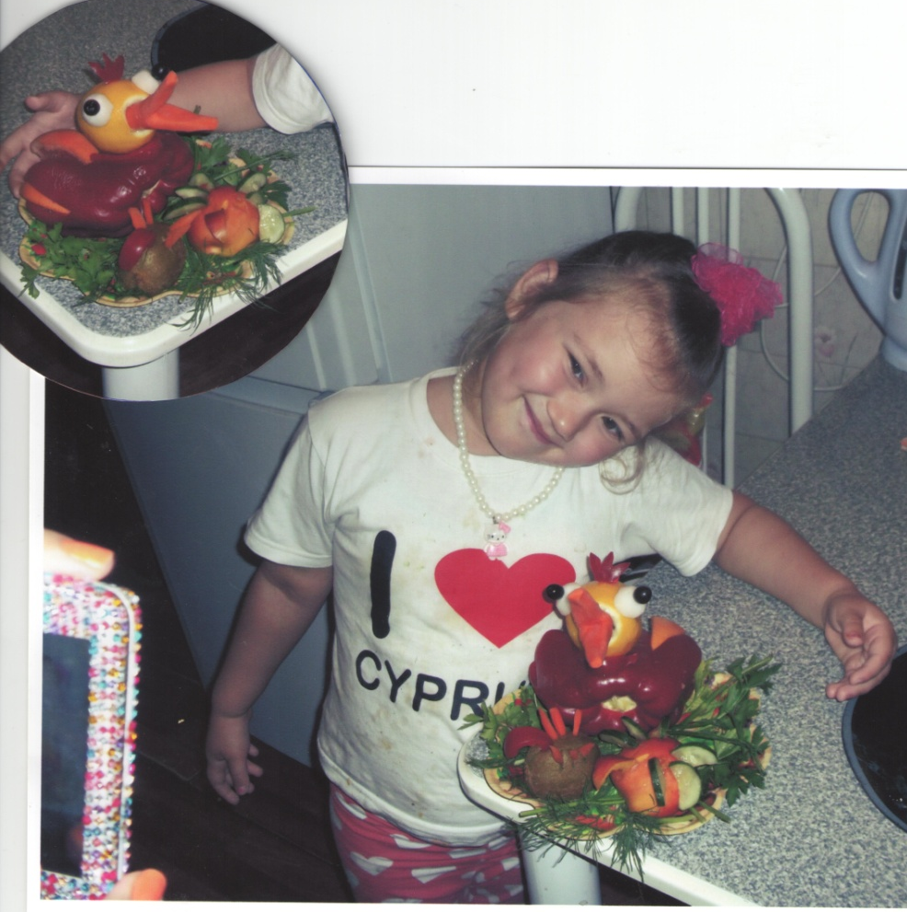
Состав:
- Болгарский перец
- Морковь
- Грейпфрут
- Огурец
- Лимон
- Киви
- Редис
- Нектарин
- Черный виноград
- Петрушка
- укроп

Приготовление: Мы со Златой в своем салате изобразили «маму» птицу и её птенчиков.
1.Фрукты, зелень и овощи помыть.
2.В подходящей форме выстелить зелень.
3. Из перца удалить сердцевину, края оформить как перышки.
4. Грейпфрут нарезать перышками.
5.В лимоне сделать отверстие и закрепить лимон с помощью шпажки на перце(голову на туловище)
6.Почистить морковь, придать форму открытого рта. Поместить морковь в отверстие в лимон.
7.почистить редиску, разрезать на 2 части; с помощью зубочистки соединить части редиски с виноградом и закрепить на лимоне (глазки)
8.Вырезать из оставшихся частей болгарского перца хохолок любой желаемой формы и поместить на лимон сверху.
9.Из выбранных для птенцов фруктов( в данном случае- киви и нектарин): срезаем низ для устойчивости, делаем отверстия для головы и крыльев, помещаем голову и крылья.
«Витаминное гнездо» готово! Приятного витаминоедения!!!
Данное блюдо очень интересно готовить и ребенку и маме, а также большое удовольствие съесть.

